Le projet Théâ des CE1

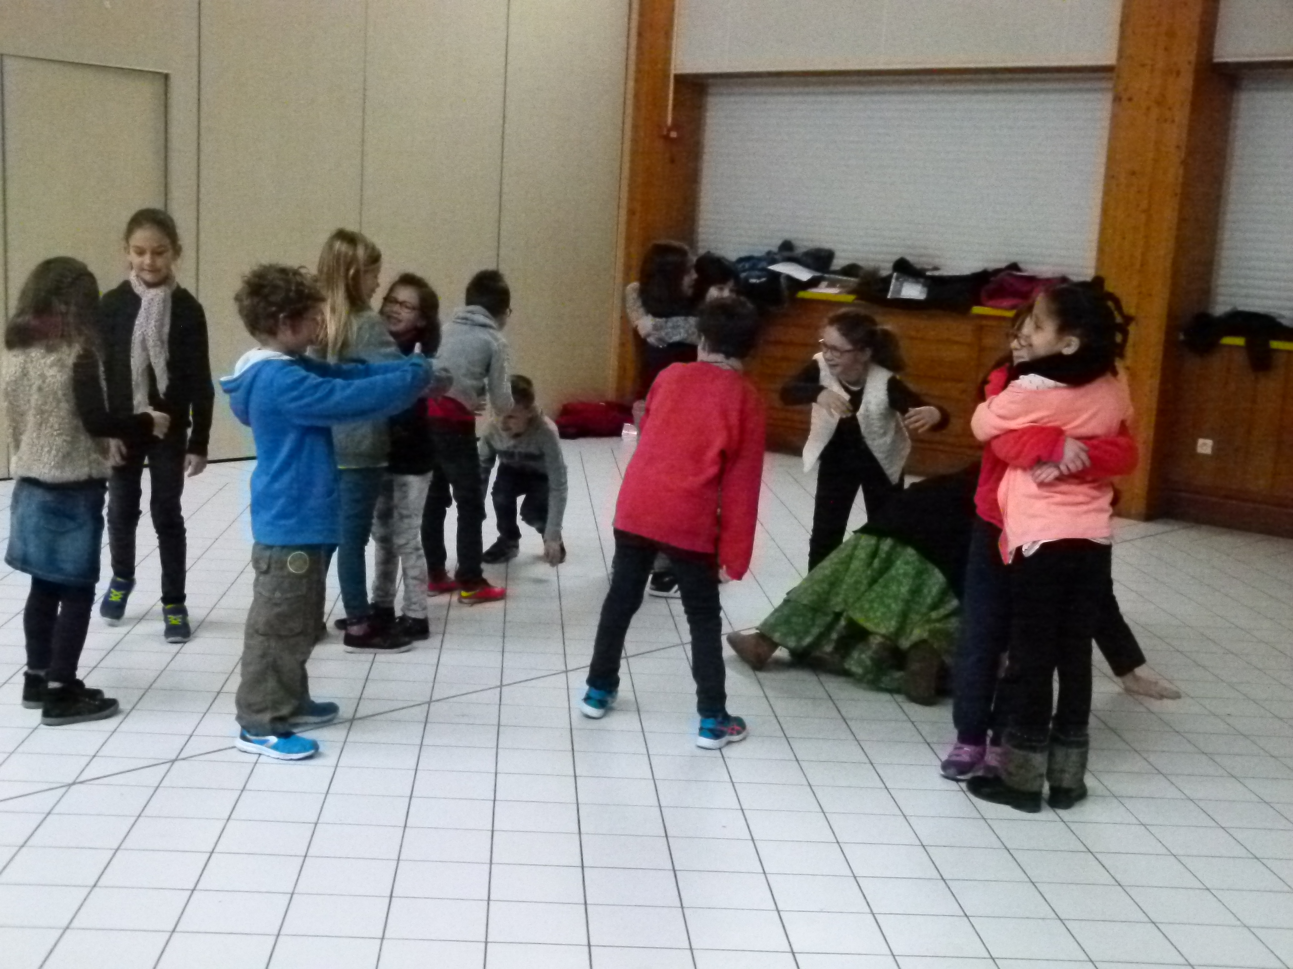
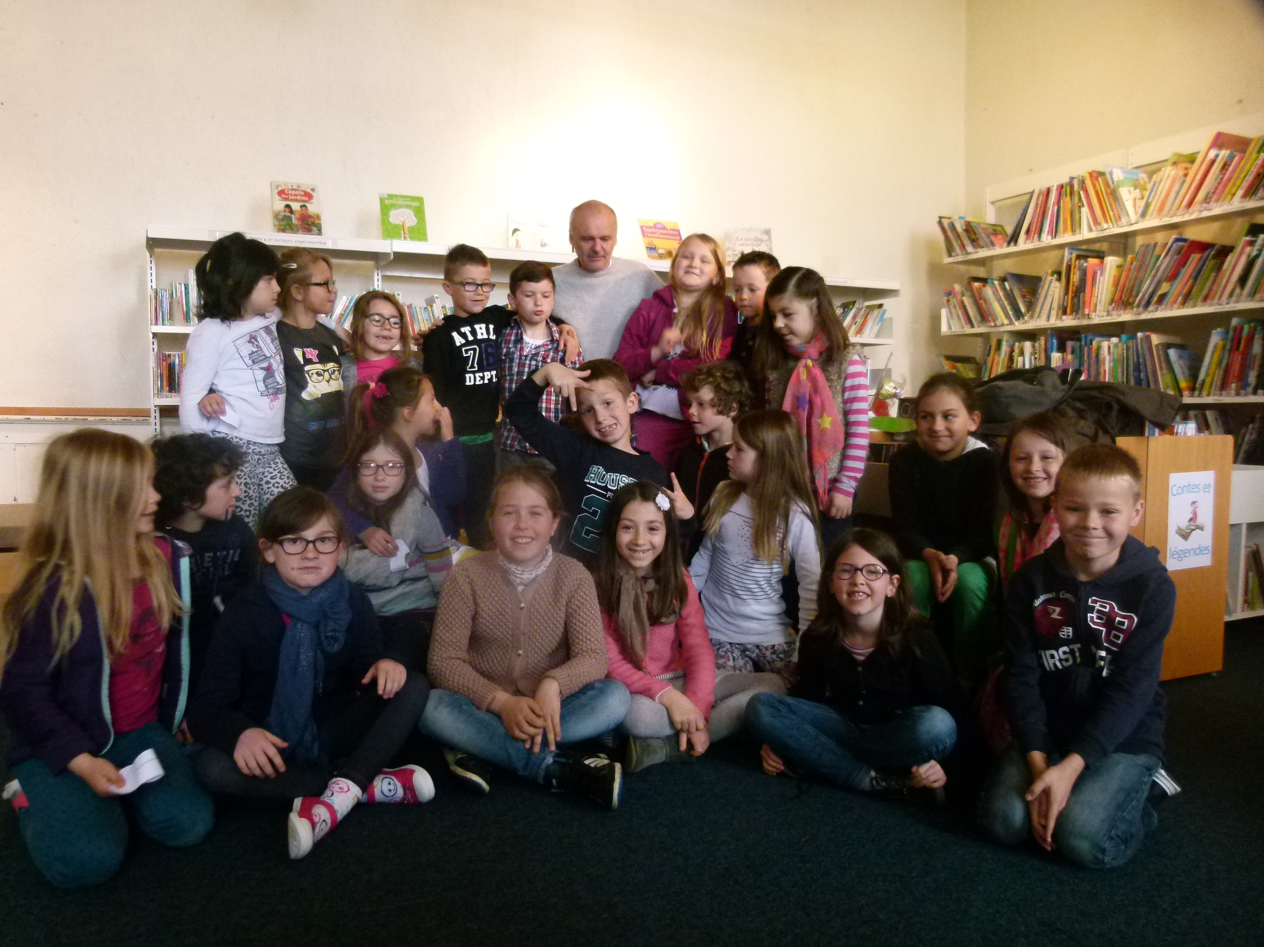
Nous sommes accompagnés dans notre travail par Fabienne Lallain, comédienne qui nous conseille pour mettre en scène les extraits choisis.
Cette année, en lien avec l'OCCE, nous travaillons sur les pièces de Dominique Richard. Nous en avons lu plusieurs et choisi « Les saisons de Rosemarie ».
Le but est de présenter des extraits choisis avec une mise en scène qui mette en avant le travail collectif de création des élèves.

Le mardi 3 mai, Dominique Richard est venu nous rencontrer à la bibliothèque de Tréguier. Nous lui avons posé des questions et offert une fleur « Rosemarie ».

